3.6 Технология обратного конуса
Наиболее подходящим методом вторичного вскрытия продуктивного пласта Д1 Туймазинского месторождения является метод, который условно называется «обратный конус». Были рассмотрены условия реализации движущих сил и потоков в системе: интервал перфорации - нефтенасыщенная часть - водонасыщенная часть пласта. Целью исследования являлось достижение равновесия в плоскости водонефтяного контакта для предотвращения прорыва воды в нефтенасыщенную часть пласта, окружающую интервал перфорации.
Указанная цель была достигнута перфорацией малого интервала на уровне водонефтяного контакта, отбором жидкости около 50 м³/сут и сохранением коридора для движения нефти к интервалу перфорации за счет одновременной фильтрации воды и нефти в интервал перфорации.
Суть метода заключается в следующем. Чем выше скорость движения, например жидкости, тем ниже давление создаваемое ей. В основе «обратного конуса» как раз и лежит такой принцип. За счет разности давлений нефть из зоны повышенного давления стремится в зону движения воды (зона пониженного давления), тем самым, образуя «обратный нефтяной конус». Технология создания «обратного конуса» показана на рисунке 3….. При выработке нижней части нефтенасыщенной мощности пласта, происходит подъём ВНК и нефть оказывается удалённой от интервала перфорации и значения ΔР оказывается недостаточно для преодоления этого расстояния. На данном этапе скважина полностью обводняется, и её эксплуатация оказывается нецелесообразной.

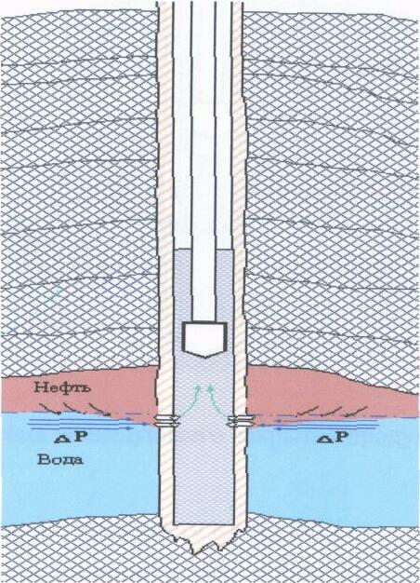
ВНК

Рисунок 3… Схема вторичного вскрытия продуктивного пласта по технологии «обратный конус»
На следующем этапе необходимо произвести изоляцию интервала перфорации и по данным ГИС уточнить уровень ВНК, после чего произвести перфорацию аналогично способу, описанному выше (рисунок.3…). Тем самым достигается постепенная, поэтапная выработка нефтенасыщенной мощности пласта.
Для осуществления метода вскрытия, работающего по принципу «обратного конуса» необходимо:
1. Во-первых, перфорацию произвести в зоне ВНК.
2. Во-вторых, вскрываемая толщина должна быть небольшой

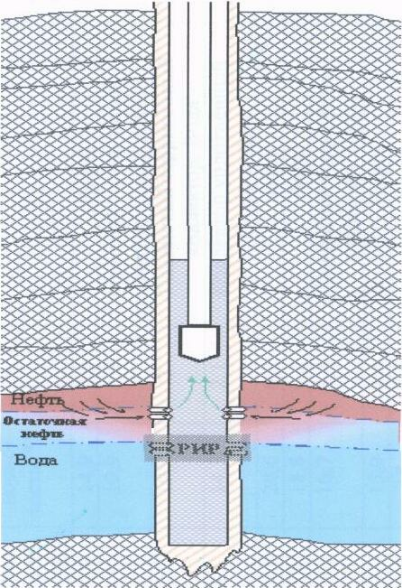
ВНК

Рисунок 3… Схема последующего вскрытия продуктивного пласта

3.7 Анализ эффективности применения технологии обратного конуса на Туймазинском месторождении
Основным продуктивным объектом Туймазинского нефтяного месторождения является пласт DI, обладающий существенными остаточными запасами нефти. С целью доизвлечения нефти из прикровельной части пласта методом «обратного конуса» были вскрыты четыре скважины №3368, №2504, №2411 и №3430. В таблице… представлены коллекторские свойства интервалов продуктивного пласта DI по этим скважинам.
Горизонт DI в скважине №3368 представлен в верхней части разреза нефтенасыщенным песчаником толщиной 4,9 м, в нижней части, песчаником водонасыщенным толщиной 13,9 м. В разрезе скважины №2504 пласт DI представлен вверху нефтенасыщенной алевролитовой пачкой толщиной 2,7 м, нижняя часть представлена водоносным песчаником толщиной 16,0 м. Эта скважина наглядно показывает преимущество «обратного конуса», так как её дебит по нефти составляет 26,5 т/сут и если бы она была вскрыта традиционным способом, то есть перфорирована в верхней части разреза, то максимально возможный дебит нефти её составлял бы не более 5-7 т/сут. Разрез скважины №2411 представлен в верхней части песчаником нефтенасыщенным толщиной 3,4 м, в нижней части песчаником водонасыщенным толщиной 12,2 м. Разрез скважины №3430 представлен в верхней части алевролитовой пачкой толщиной 2,4 м, в нижней части песчаником водонасыщенным толщиной 5,7 м.
Динамика работы скважин №№3368, 2504, 2411, 3430 представлена соответственно на рисунках …………
Исходя из динамик этих скважин наглядно видно, что скважина №2504 имеет наибольший прирост дебита нефти. Учитывая, что рассматриваемые скважины расположены в зонах, продуктивные пласты которых различаются как по степени выработки, обводненности, так и по коллекторским свойствам (начальная, текущая нефтеотдачи, проницаемость, пористость, глинистость), целесообразнее будет подсчитать изменения в приросте дебита нефти не как разность, а отношение дебита скважины, эксплуатируемой по технологии "обратный конус» к среднему

Таблица …
Характеристика интервалов продуктивного пласта DI по скважинам №№3368, 2504, 2411, 3430
Номер  скважины | Интервал  перфорации,  м | Рассматри-  ваемые ин-  тервалы, м | Эффек-  тивная  толщина,  м | Начальная  нефтенасы-  щенность,  % | Коэффи-  циент прони-  цаемости, мД | Коэффи-  циент  порис-  тости, % | Глини-  стость,  % | Насыщенность
3368 | 1741-1741,8 | 1735,4-1737 | 1,6 | 69,6 | 70,9 | 14,9 | 6,3 | Нефть
3368 | 1741-1741,8 | 1741-1741,8 | 0,8 | 49,4 | 4,4 | 10,9 | 5,8 | Глинистый терригенный  коллектор. Слабо нефть.
3368 | 1741-1741,8 | 1741,8-1747,8 | 5,7 | 0 | 411 | 19,7 | 2 | Глинистый терригенный  коллектор. Вода.
2504 | 1775,3-1775,8 | 1770-1770,8 | 0,8 | 42,3 | 68,3 | 14,5 | 2,1 | Коллектор уплотненный.. Слабо нефть.
2504 | 1775,3-1775,8 | 1771,6-1776 | 4,4 | 79,5 | 547,8 | 20,6 | 0,3 | Нефть
2504 | 1775,3-1775,8 | 1776-1787,8 | 12,2 | 0 | 374 | 18,8 | 0,5 | Вода
2411 | 1719,5-1720,5 | 1717,3-1718,9 | 1,6 | 65,2 | 154,3 | 16,7 | 3,4 | Глинистый терригенный  коллектор. Нефть.
2411 | 1719,5-1720,5 | 1718,9-1720 | 1,1 | 69,4 | 203,2 | 15,9 | 1,6 | Нефть
2411 | 1719,5-1720,5 | 1720-1724,1 | 4,1 | 0 | 249,8 | 18 | 2,4 | Вода
3430 | 1614-1615,5 | 1609,7-1614,6 | 4,8 | 78 | 353,7 | 19,4 | 2,6 | Глинистый терригенный  коллектор. Нефть.
3430 | 1614-1615,5 | 1614-1623 | 8,3 | - | 484,1 | 20 | 1,4 | Коллектор терригенный  обводненный.
3430 | 1614-1615,5 | 1623-1628,3 | 5,5 | 0 | 558,7 | 20,5 | 0,7 | Коллектор терригенный.  Вода.

дебиту соседних скважин. Таким образом, более точно определяются наилучшие границы применения технологии «обратного конуса». Эффективность применения технологии обратного конуса показана в таблице … Анализ, проведенный по всем скважинам, показывает, что лучшая скважина является 2504, так как она добыла в 8,5 раз больше средней добычи соседних скважин.
Таблица …
Эффективность применения технологии обратного конуса
Номер  скважины | 2411 | соседние | 2504 | соседние | 3430 | соседние | 3368 | соседние
Средний суточный дебит, т/сут | 26,73 | 8,9 | 13,64 | 1,6 | 12,08 | 2,52 | 2,4 | 0,6
Добыча нефти  за год, т | 9752 | 3063,6 | 3636 | 427,75 | 4047 | 879 | 392 | 97
Пластовое давление, МПа | 16,9 |  | 16,3 |  | 13,3 |  | 14,0
Забойное давление, МПа | 13,7 |  | 13,0 |  | 12,6 |  | 12,8
Прирост добычи нефти за год, т | 6688,4 |  | 3208,25 |  | 3168 |  | 295
Прирост добычи нефти за год, раз | 3,183 |  | 8,5 |  | 4,6 |  | 4,04

Для наглядной видимости приводятся графические зависимости прироста дебита нефти (раз) от толщины перфорации, проницаемости (рисунок….), пористости и глинистости пласта (рисунок ….). Анализ графика показывает, что толщина перфорации является одним из основных факторов определения области применения технологии обратный конус, а также позволяет вывести следующее: граница наибольших изменений дебита нефти лежит в интервале от 0,5-0,8 м.
Графики изображенные на рисунках 3.., 3... показывают классические зависимости изменений дебита нефти от коллекторских свойств пласта: чем выше проницаемость, пористость, и меньше глинистость пласта, тем выше прирост дебита нефти.
Граница проницаемости (рисунок …) в зависимости от наибольшего изменения прироста добычи нефти лежит в интервале 419 – 547 мД, а граница пористости (рисунок ….) в интервале от 19,7 – 20,6 %.
Надо также отметить, что для достижения возможного максимального дебита скважин, т.е. создание обратного конуса, необходимо некоторое время. Это время ни как иначе зависит прежде всего от коллекторских свойств пласта (проницаемость и глинистость). Так, например, скважина №2504 достигает максимальный дебит за две недели при проницаемости пласта равной 547 мД и глинистости 0,3%, а скважина 3368 за два месяца при проницаемости пласта равной 4 мД и глинистости 5,8%.
В результате выполненного анализа эффективности применения технологии обратного конуса, можно сделать следующие выводы и рекомендации:
- опыт применения метода извлечения остаточной прикровельной нефти технологией «обратный конус» в условиях Туймазинского месторождения и накопленный промысловый материал по скважинам не позволяет делать прямых выводов о результатах внедрения метода, но предварительный анализ динамики показателей работы скважин, в которых данная технология была использована, говорит о положительном технологическом эффекте;
- особенностью применения данной технологии является относительная продолжительность установления максимальных дебитов (от 0,5 до 3 месяцев), которая в значительной мере определяются особенностями коллекторских свойств продуктивного пласта: добыча нефти растет с ростом проницаемости и пористости, а уменьшается с увеличением глинистости и толщины перфорации;
- дополнительная добыча полученная от применения технологии обратного конуса варируется в широких пределах и превышает среднее значение дебитов соседних скважин как правило от 3 до 8 раз;
- продолжительность эффекта от применения технологии обратного конуса оказывается довольно большой и пока малоизученной величиной, поскольку заметного снижения дебитов на опытных скважинах по истечению полутора лет пока не отмечено;
- данную технологию стимуляции можно внедрять на других месторождениях, где нефтеносность связана с девонскими терригенными коллекторами, например, Шкаповское, Серафимовское, Суллинское.

